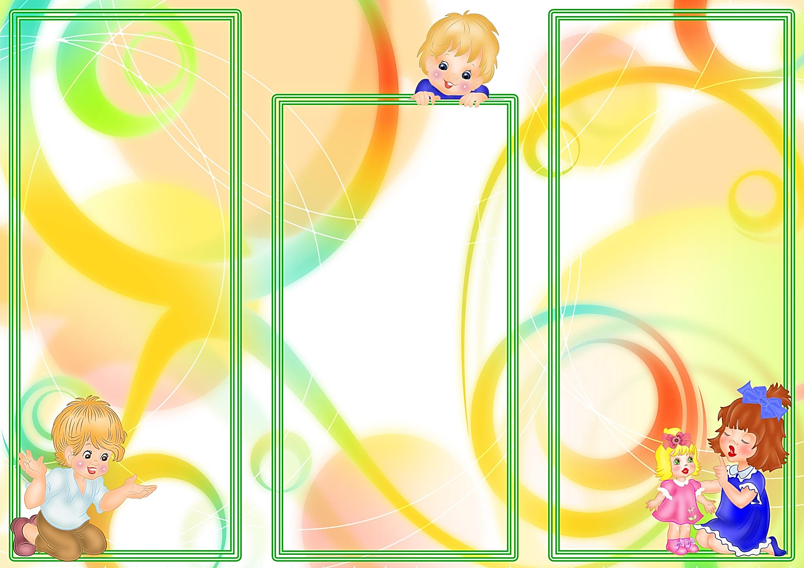
В последнее время первое место в списке родительских предпочтений уверенно занимают танцевальные студии. Как правило, в такие студии ребенка ведут не с целью через несколько лет получить отдачу в виде медалей и прочих наград. В основном старшее поколение заботится об укреплении здоровья или формировании эстетического вкуса своего потомства.
Преимущество занятий танцами именно в детстве перед другими видами спорта просто не перечесть. Ведь, как правило, занимаясь каким-либо спортом, ребенок тренирует определенную группу мышц, в то время как в танце задействовано все тело, от пальцев рук и ног до позвоночника.
Идет распределенная нагрузка на все мышцы, что с одной стороны снижает риск возникновения перегрузок, а с другой гарантирует распределенную нагрузку на все тело. Это ли не замечательно? Кроме того, происходит раскрепощение ребенка. Застенчивость, неуклюжесть, угрюмость исчезают у детей уже после нескольких занятий.

При регулярных занятиях танцами повышается кардио – респираторная выносливость (укрепление сердечной мышцы и увеличение объема легких), улучшается координация, совершенствуются пропорции тела, формируется красивая осанка, ну и гибкость, конечно же, потрясающая.
Не стоит забывать и о безусловном позитивном влиянии танцев на психологическое здоровье ребенка. У детей закладывается понятие о нормальных межличностных отношениях. Их никогда не настигнут комплексы относительно своей внешности, не будет скованности в общении с противоположным полом. Уже в самом юном возрасте дети – танцоры понимают, что девочка – это кокетка, а мальчик – галантный кавалер.
Если разбирать все танцевальные стили, то для девочек, без сомнения, больше всего подходит танец живота – он крайне полезен для женского здоровья. Однако не рекомендуется заниматься им в начальный период полового созревания. А до и после – пожалуйста. На восточные танцы записывают даже трехлетних малышек.

Существуют и так называемые «возрастные» танцы – фламенко, румба и танго. Лучше заниматься ими девочкам, начиная с 16-17 лет, ведь основа этих танцев – страсть, чувства, а в детском возрасте это продемонстрировать невозможно.
На ирландские и латинские танцы лучше отдать детей лет с семи, поскольку в более юном возрасте им бывает достаточно сложно понять и запомнить очередность движений.
А что касается клубных танцев, то туда дети в основном приходят уже сами, начиная с 10-11лет. Они же смотрят телевизор, видят, как любимые артисты двигаются в клипах и на концертах, им хочется уметь так же. За счет того, что дети, как губки впитываю в себя все новое, они мгновенно повторяют движения.
Тут главное – подход, ведь при правильном обращении ребенок может показать потрясающие результаты, взрослому человеку такие и не снились!
Вообще для детей предлагается гораздо больше танцевальных направлений.

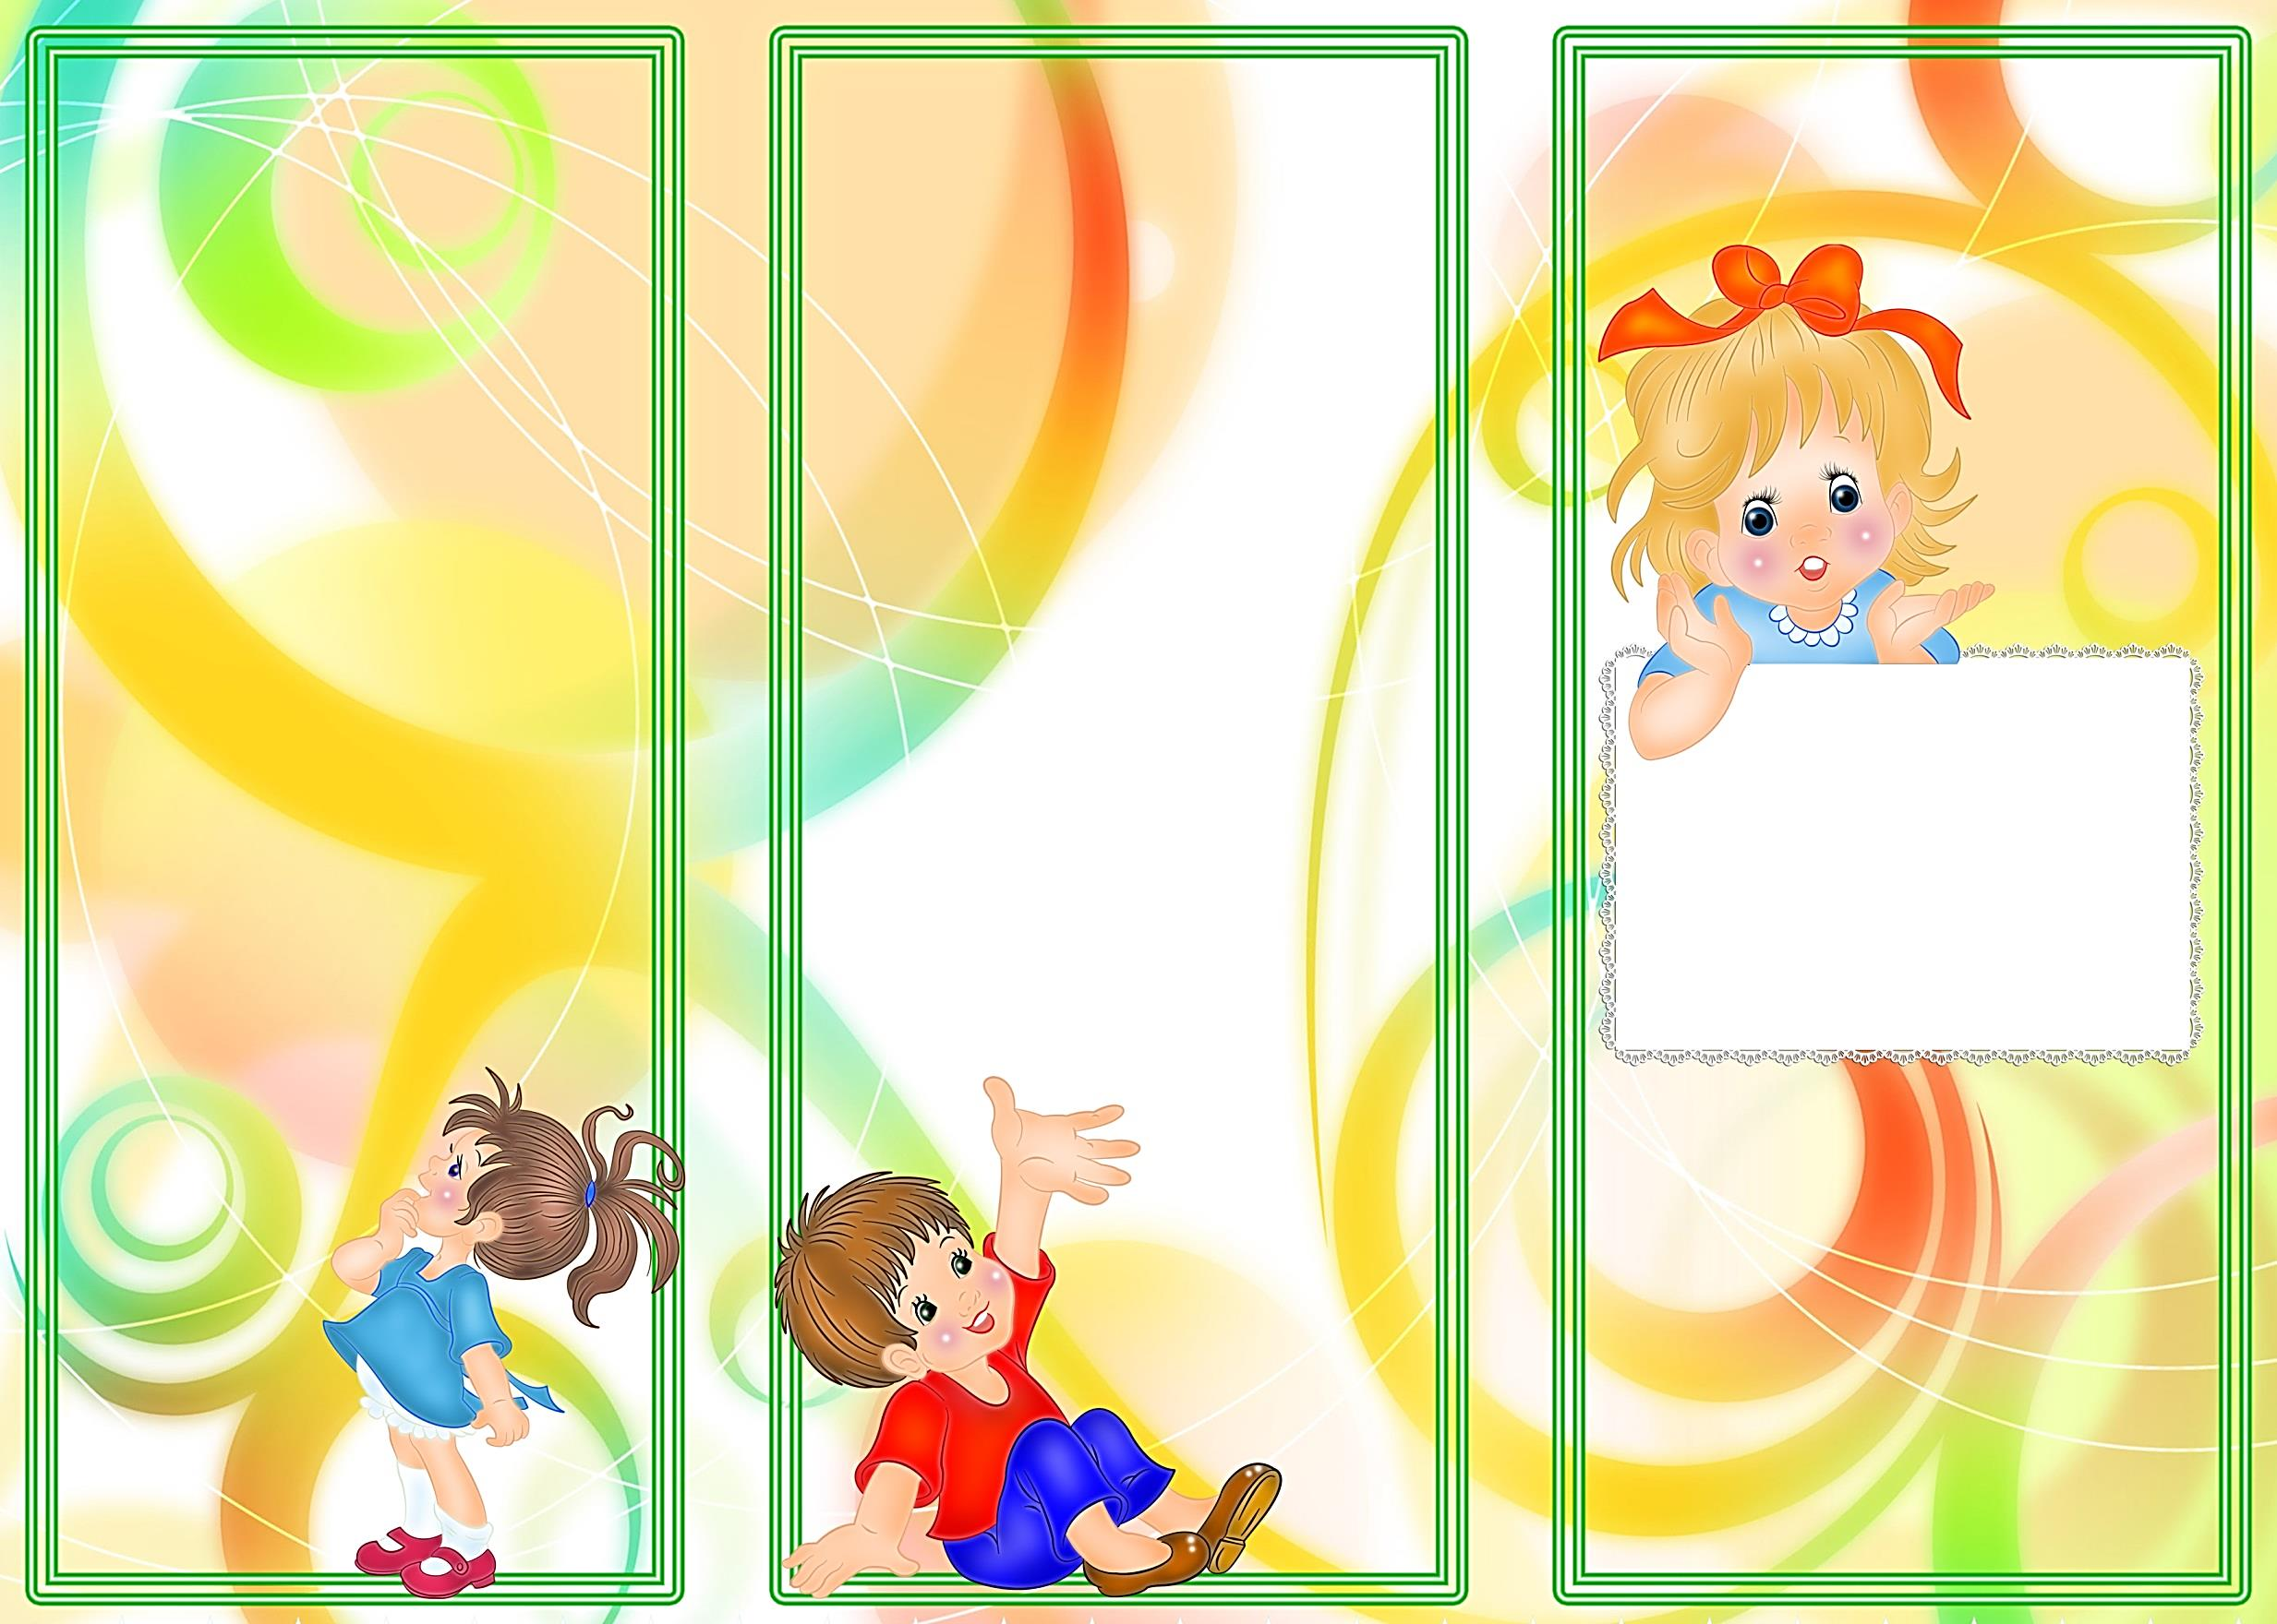
Это и классические танцы (балет) и народные, современные, эстрадные и эстрадно-спортивные, бальные, акробатический рок-н-ролл, джаз-модерн, степ, все клубные танцы.
Чтобы лучше понять, что ближе именно вашему ребенку, имеет смысл идти в центры детского и юношеского творчества, где обучают всем стилям. Сложно заранее угадать, чему захочет обучаться ребенок. Возможно, посмотрев «вживую» на уроки, он выберет направление, о котором родители и не думали.
Потратив сегодня некоторую сумму на танцевальную студию, вы совершите одно из выгоднейших вложений капитала. Ведь танец – одно из первых искусств, «изобретенных» человечеством.
Ритуальные пляски первых племен, императорские балы, современные дискотеки – прошла не одна эпоха, а смысл танца не изменился. Это простейший способ выражения чувств и привлечения внимания к собственной персоне. Любому человеку надо уметь танцевать.
Кроме того, дети-танцоры – это собранные, целеустремленные, здоровые личности, у которых нет времени на праздное шатание по улицам, ведь все свободно время они посвящают танцам.

ЗАПИШИТЕ РЕБЁНКА
НА ТАНЦЫ:
ОН ЭТОГО ДОСТОИН!
музыкальный руководитель:
Максимова
Юлия Михайловна,
высшая квалификационная
категория
МАДОУ детский сад общеразвивающего вида с приоритетным осуществлением деятельности по художественно-эстетическому развитию детей №34
Ревда, 2018г.

